Валентинки для мамы и папы
14 февраля - День святого Валентина очень светлый праздник – он учит любить, проявлять внимание к любимым и родным людям, поэтому так важно прививать понятия об этом дне с самого раннего возраста. Возможно, именно таким образом ребёнок научится заботиться, любить, уважать тех, кто ему дорог – самых родных и близких людей в его жизни.
Сейчас в нашей стране день Святого Валентина считается скорее не праздником, где влюбленные пары поздравляют друг друга, а днем, когда можно выразить свою любовь к маме, папе, близким и родным людям. День Святого Валентина - это день дружбы и любви. Все дарят друг другу свои улыбки, пожелания, обмениваются валентинками.
Так воспитанниками второй ранней группы «Улыбка» совместно с воспитателем Павлениной А.И. обсудили что такое дружба, что такое любовь, к кому её можно испытывать. Малыши сделали своими руками красивые открытки - валентинки для мамы и папы, которыми вечером порадовали своих родителей.

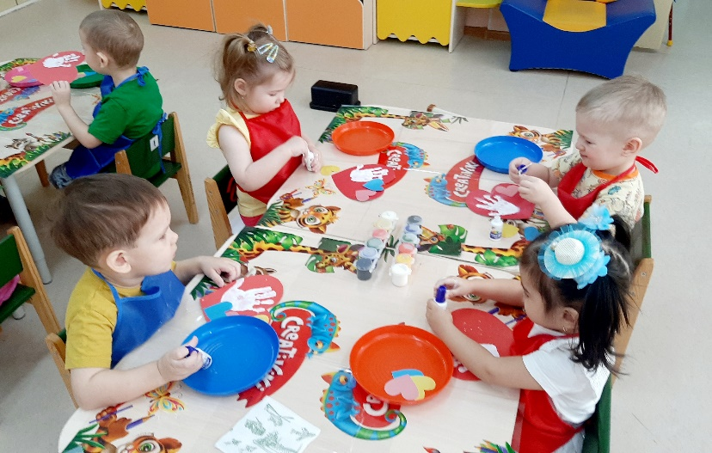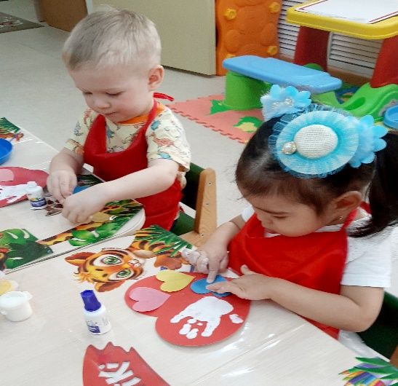
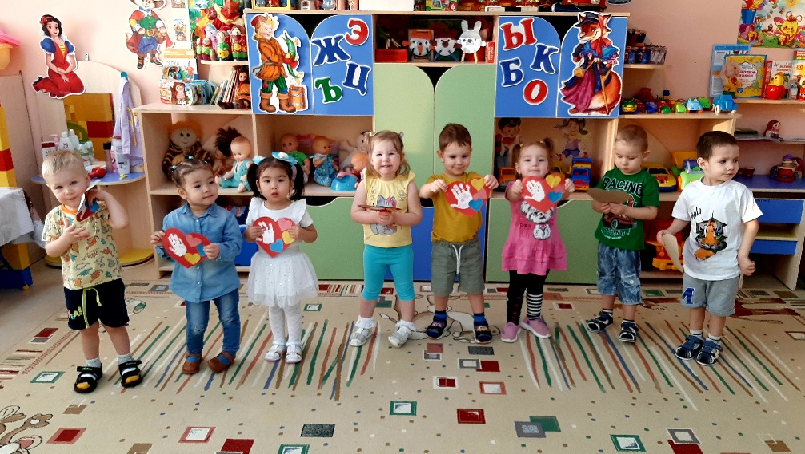
Воспитатель: Павленина Алёна Игоревна

